新 书 推 荐

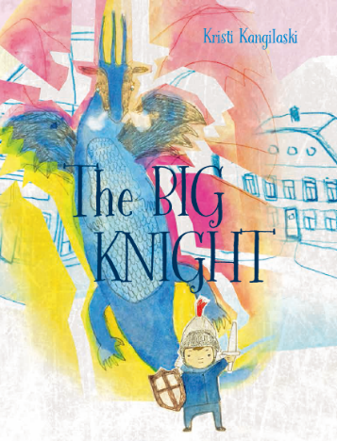
中文书名：《小大人儿龙骑士》
英文书名：THE BIG KNIGHT
作 者：Kristi Kangilaski
出 版 社：Paike ja Pilv
代理公司：S.B.Rights/ANA/Emily Xu
页 数：32页
出版时间：2021年
代理地区：中国大陆、台湾
审读资料：电子稿
类 型：儿童绘本

内容简介：

如果国王给你一把剑和一个盾牌，并要求你保护女王，那么这正是你所必须要做的！尽管巨龙、怪兽和公路劫匪都很可怕……但这是一个关于孩子渴望长大却仍抱童心的可爱故事。

作者简介：

克里斯蒂·康吉拉斯奇（Kristi Kangilaski）是一位来自爱沙尼亚的绘本作家，同时也是一位插画师、书籍和平面设计师以及美术老师。2013年，她毕业于爱沙尼亚艺术学院平面设计专业，2012年出版了自己的第一本绘本。《阳光灿烂的假期》获得了爱沙尼亚众多优秀儿童文学奖，并在2018年出版中文版。2014年，康吉拉斯奇的第二本绘本《蒂乌和鸽子》入选白乌鸦目录。2019年，她凭借《小大人儿龙骑士》手稿获得Knee-High图书比赛第二名。除了创作自己的图画书，康吉拉斯奇还为八本儿童书籍配了插图。极强的想象力、速度利落的线条、明确的形状以及对细节的关注是她作品的特点。

所获奖项：
2019 The Knee-High Book Competition, 2nd place (The Great Knight)
2017 Good Children’s Book (Epp Petrone „Võlusõnad”)
2017 The Knee-High Book Competition, 2nd place (Els Heinsalu. Heureka!)
2015 The White Ravens (Tiu and the Dove)
2015 The Knee-High Book Competition, honourable mention (Lana Vatsel Somebody Always Cares)
2014 5 Best-Designed Estonian Children’s Books, Certificate of Merit (Tiu and the Dove)
2013 5 Best-Designed Estonian Children’s Books, Certificate of Merit (Kristiina Kass. Dream Bird’s Nest)
2013 The Knee-High Book Competition, 2nd place (Epp Petrone Guess?)
2012 Good Children’s Book (The Sun Goes on Holiday)
2011 The Knee-High Book Competition, honourable mention (The Sun Goes on Holiday)

内文插图：

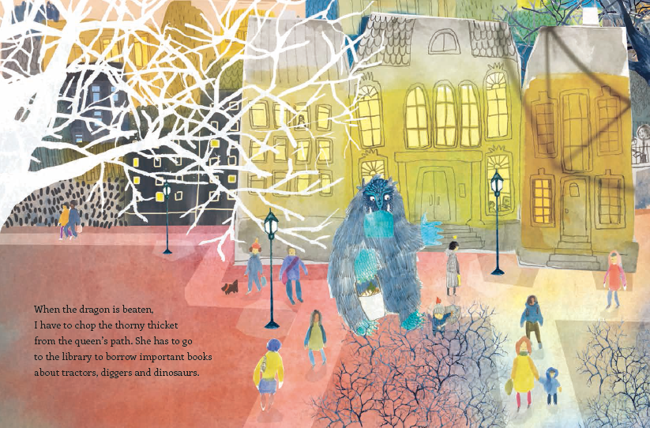
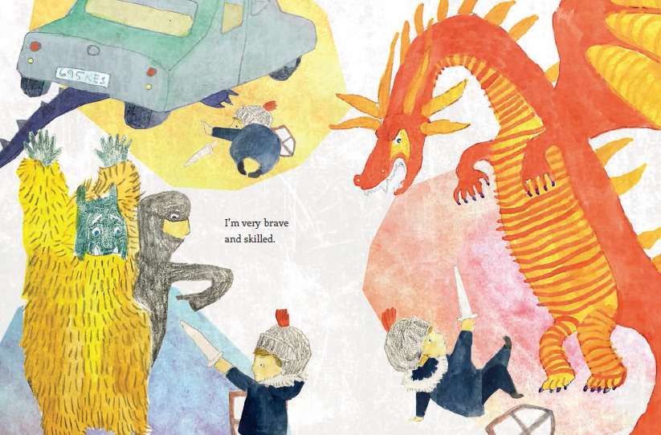
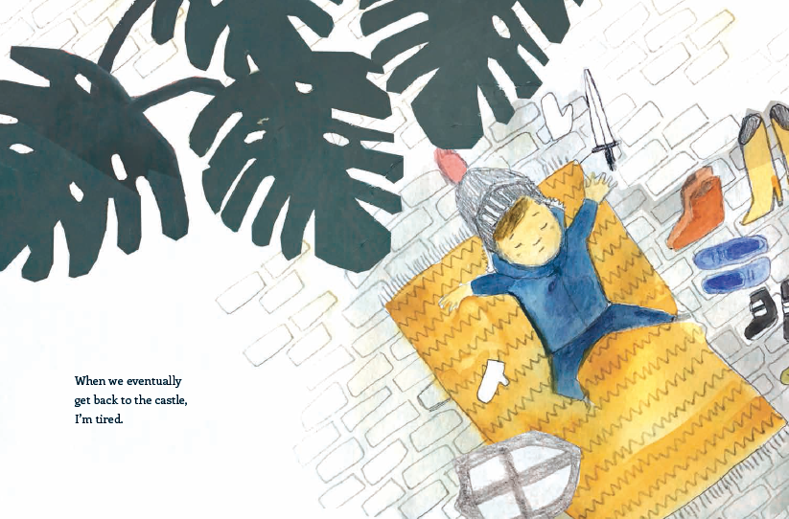
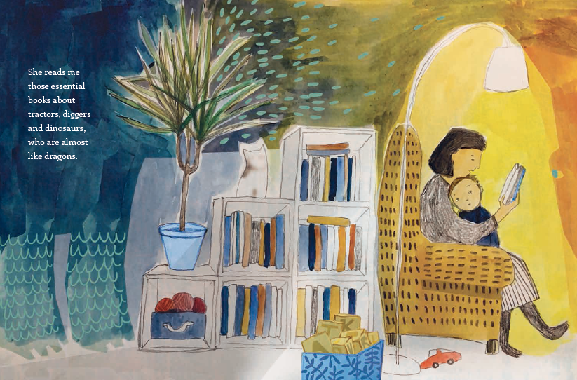

谢谢您的阅读！
请将回馈信息发送至：徐书凝（Emily Xu)
安德鲁﹒纳伯格联合国际有限公司北京代表处
北京市海淀区中关村大街甲59号中国人民大学文化大厦1705室, 邮编：100872
电话：010-82504206
传真：010-82504200
Email：Emily@nurnberg.com.cn
网址：www.nurnberg.com.cn
微博：http://weibo.com/nurnberg
豆瓣小站：http://site.douban.com/110577/
微信订阅号：ANABJ2002

